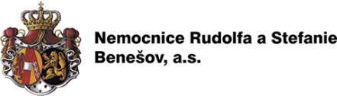


Okresní sdružení hasičů BENEŠOV
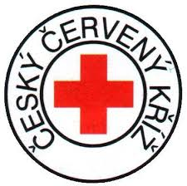
společně s
Transfuzní stanicí v Benešově
pod záštitou MUDr. Libuše Pagáčové,

primářky Transfuzního a hematologického oddělení
vyhlašuje akci
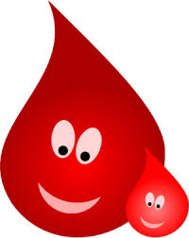
DARUJ KREV - DARUJ ŽIVOT S HASIČI

Už jsi dárcem krve nebo chceš být dárcem krve? – máš jedinečnou příležitost zúčastnit se akce, která proběhne v transfuzní stanici Nemocnice Rudolfa a Stefanine, a.s. v Benešově. Příchod dne 6. 5. 2026 od 6 hodin do 8 hodin .

V roce 2016 proběhl nultý ročník. V této akci pokračujeme již 10 let.

Přijďte – darujte krev – dostanete malý dárek.

POZOR ! POZOR! POZOR! – RÁNO PŘED ODBĚREM SI DEJTE LEHKOU SNÍDANI A HLAVNĚ HODNĚ PIJTE! PIJTE! PIJTE! PIJTE!

VRÁCENKA – zaslat nejpozději do 30. 4. 2026 do 12:00 hodin
Jméno a příjmení …………………………………………………………………………………………………………………………….
Číslo pojišťovny ………………………………….. (pouze u nových dárců) - nutné
Rodné číslo …………………………………… (pouze u nových dárců) – nutné
Bydliště ………………………………………………………………………………………………………………………………
SDH ……………………………………… evidenční číslo člena ……………………………………
Telefonní číslo …………………………………………………………………………………
*jsem již dárce krve
*jsem nový dárce krve *nehodící se škrtni

